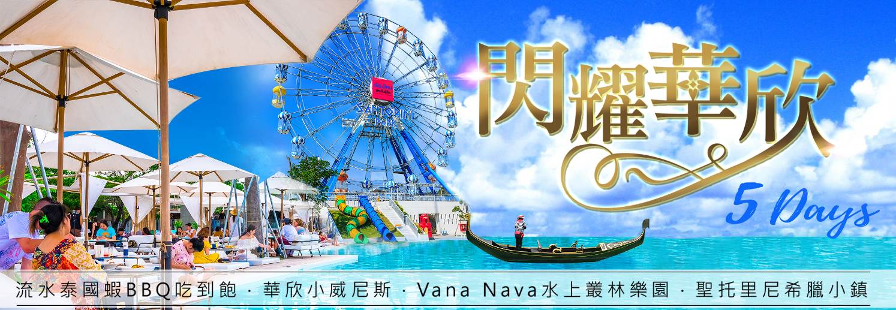
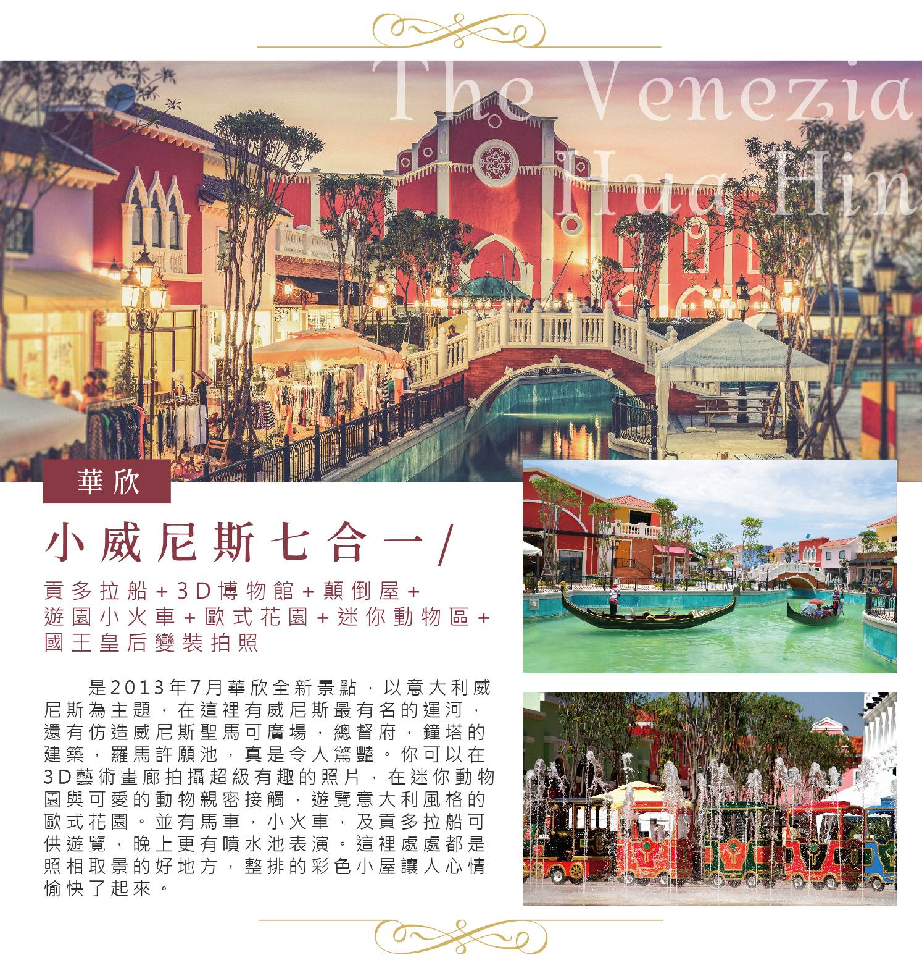
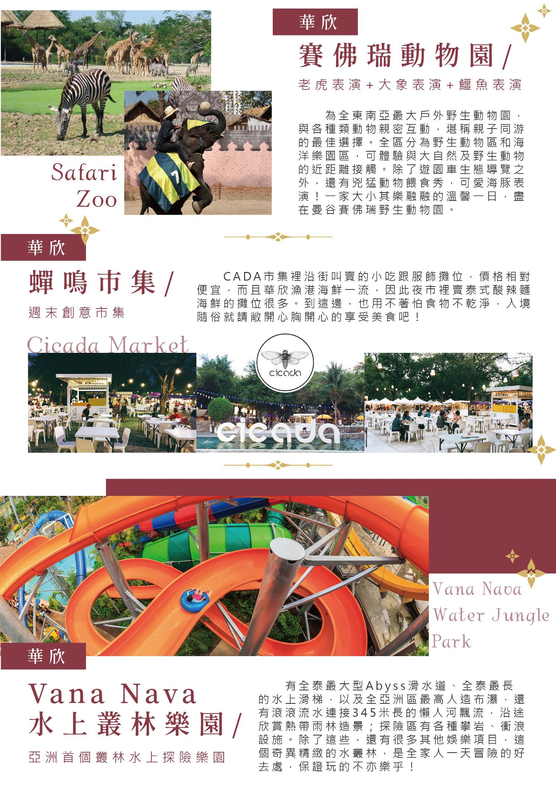
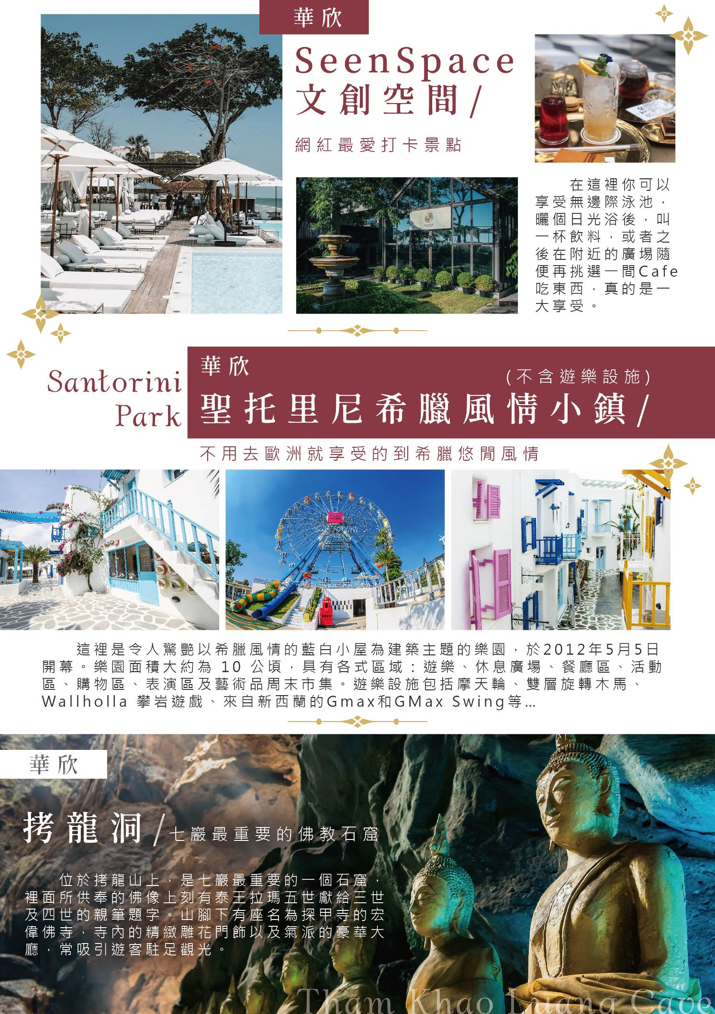

購物安排 ：全程無購物。
註：芭達雅車程較遠中途停靠廁所休息站，皆賣當地藝術品或當地土特產，並非特定購物點。
●特別說明：本行程設定為團體旅遊行程，故為顧及旅客於出遊期間之人身安全及相關問題，於旅遊行程期間，恕無法接受脫隊之要求；若因此而無法滿足您的旅遊需求，建議您另行選購團體自由行或航空公司套裝自由行，不便之處，尚祈鑒諒。
●溫馨提醒：為考量旅客自身之旅遊安全並顧及同團其它團員之旅遊權益，年滿70歲以上或行動不便之貴賓，須有家人或友人同行，方始接受報名，不便之處，尚祈鑑諒。
曼谷★★★★★ W Hotel Bangkok或Indigo Bangkok或Sofitel Bangkok Sukhumvit或同級
○ W Hotel Bangkok 
- 網址http://www.marriott.com/hotels/travel/bkkwb-w-bangkok/ -
W Bangkok Hotel 飯店距 Chong Nonsi BTS Skytrain Station 輕軌站 3 分鐘步行路程，提供現代化配備的豪華住宿，全區公共空間均可免費無線上網。飯店擁有一座室外游泳池、健身中心和一間餐廳。時尚的客房內都配有一台平面有線電視、 iPod 基座和冰箱。私人衛浴內提供免費盥洗用品、浴缸和淋浴設備。客人可在水療中心享受按摩服務恢復活力，也可在泳池暢遊放鬆身心。其它設施和服務包括 24 小時接待櫃檯、洗衣／乾洗和行李寄存。
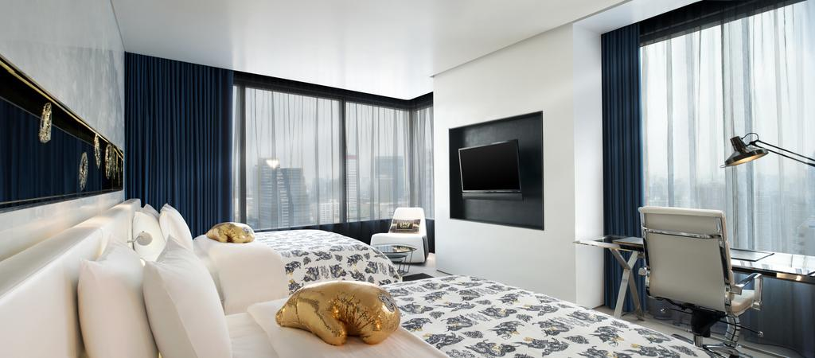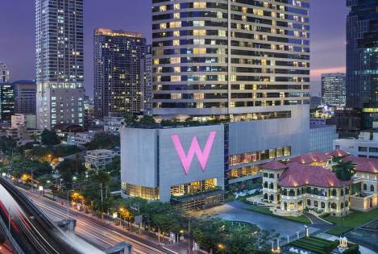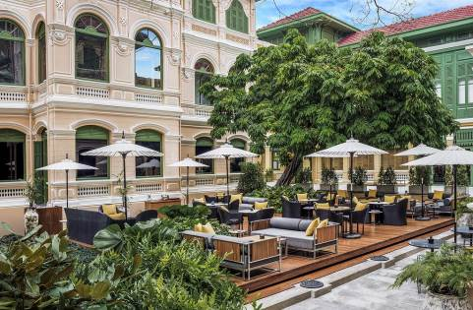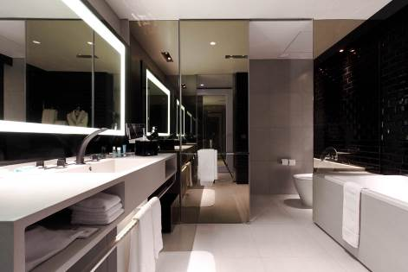
○ Indigo Bangkok 
- 網址http://www.ihg.com/hotelindigo/hotels/us/en/reservation -
曼谷無線路英迪格酒店坐落於無線的中心地帶，位置優越讓旅客前往市區內的熱門景點變得方便快捷。所有客房都有提供周到的設施，以確保無與倫比的舒適感。 除此之外，住宿的各種娛樂設施一定會讓您在留宿期間享受更多樂趣。 專業的服務與豐富的特色活動盡在曼谷無線路英迪格酒店。
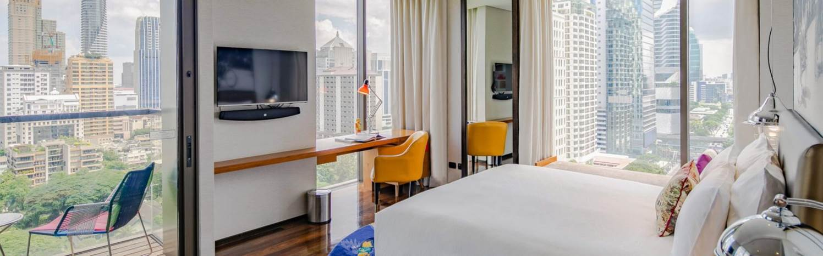
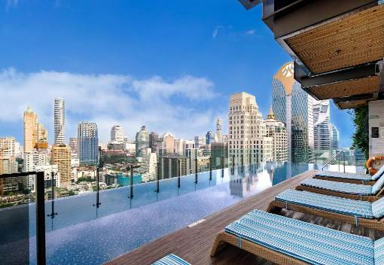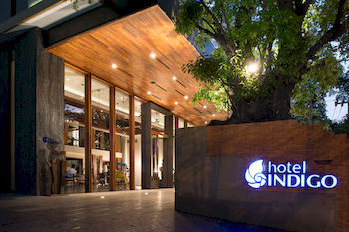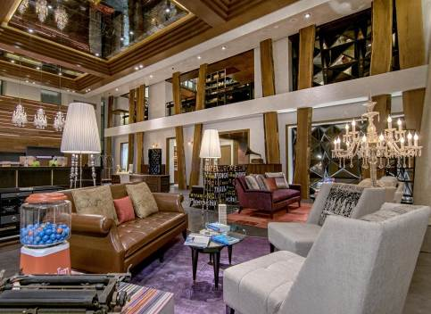
○ Sofitel Bangkok Sukhumvit 
- 網址http://www.sofitel-bangkok-sukhumvit.com/ -
豪華的 5 星級 Sofitel Bangkok Sukhumvit館內設有 23 公尺的室外游泳池、24 小時開放的健身房，以及提供使用歐舒丹洗浴用品的 SPA 理療。館內提供免費 WiFi，另提供 24 小時客房服務和免費停車場。客人可以透過落地窗欣賞美妙的城市景觀。典雅的空調客房還設有附國際頻道的智能電視、Bose 音響系統、私人保險箱和迷你吧。私人衛浴配有浴缸、獨立淋浴間和豪華盥洗用品。部分客房還配有 illy 濃縮咖啡機。獨特的 Le Spa 提供水療浴、桑拿設施和舒適的按摩服務。飯店還設有商務中心，亦提供洗衣服務。館內也設有宗教設施，內附祈禱墊和朝拜指南針。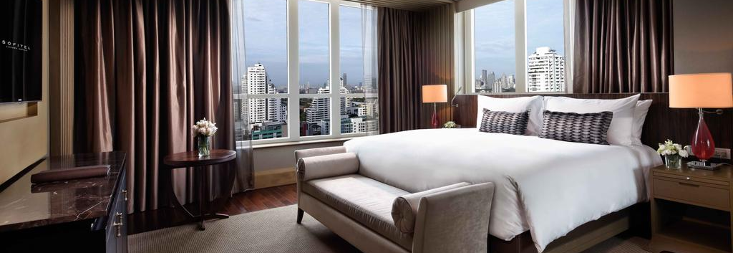
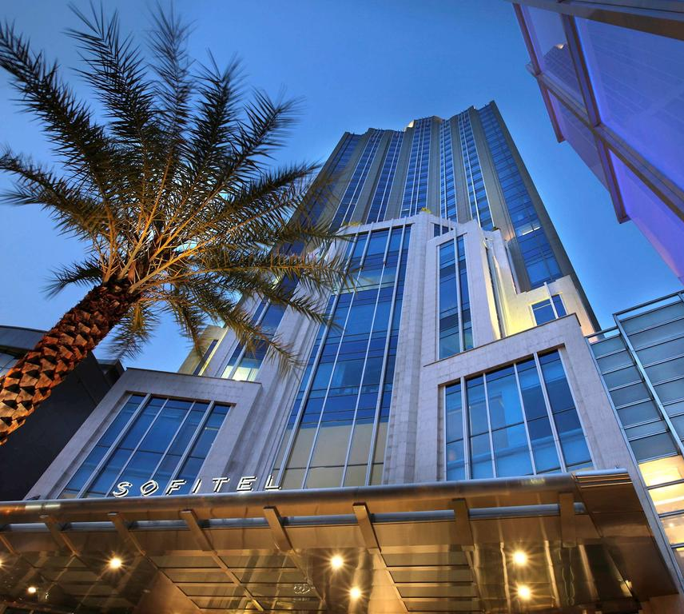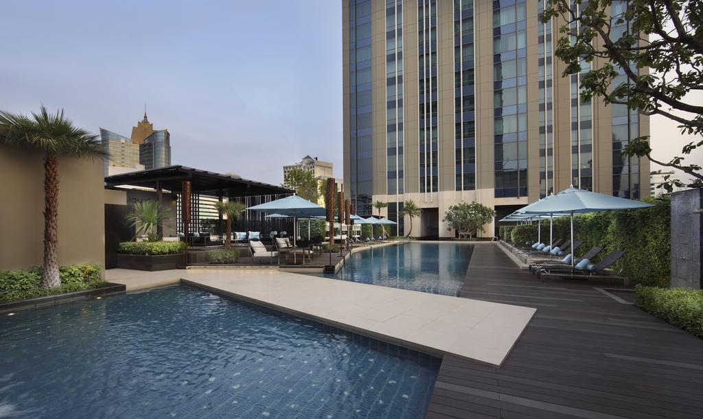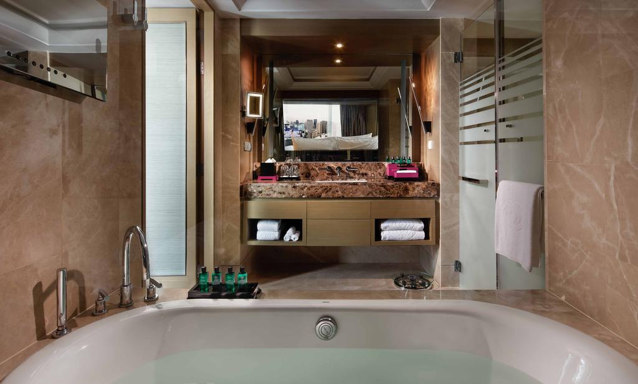

曼谷 Mercure Bangkok Makkasan 或 Modena by Fraser Bangkok或Aloft Bangkok Sukhumvit 11或同級
○ Mercure Bangkok Makkasan 
- 網址http://www.accorhotels.com/gb/hotel-8422-mercure-bangkok-makkasan/index.shtml -
位於風景優美的叻猜拉披色路地區，從曼谷瑪卡薩美居飯店可俯瞰曼谷，是享受餐飲、購物、夜生活的絕佳選擇。住宿的主要設施有24小時送餐服務、所有房型皆附免費WiFi、24小時保全、每日客房清潔服務、郵寄服務。共有180間溫馨舒適的客房，每間客房都配有完整的設施，能讓您馬上放下一天的疲憊獲得充分休息，部分客房另配有衣櫥、免費茶包、浴巾、地毯、室內拖鞋等。
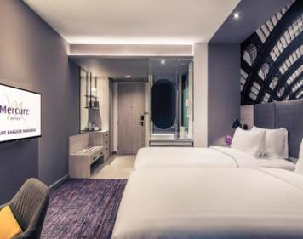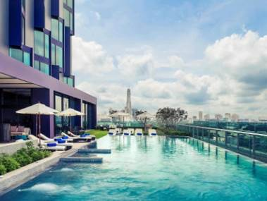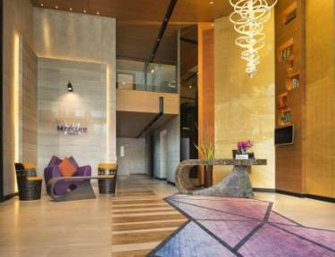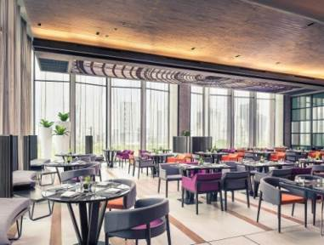
○ Modena by Fraser Bangkok 
- 網址http://bangkok.modenabyfraser.com/default-zh.html -
這裡距離市中心僅33 Km，離機場也不過53分鐘的路程。所有房型皆附免費WiFi、每日客房清潔服務、代客叫車服務、無障礙友善設備、24小時保全。共有238間房間可供客人選擇，全部都給人安靜典雅的感覺。 除此之外，住宿的各種娛樂設施一定會讓您在留宿期間享受更多樂趣。
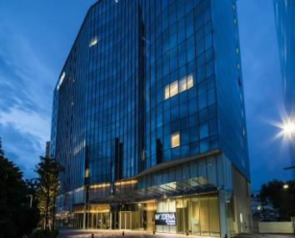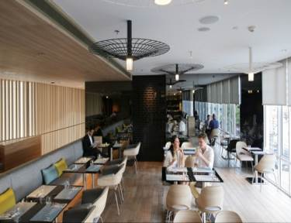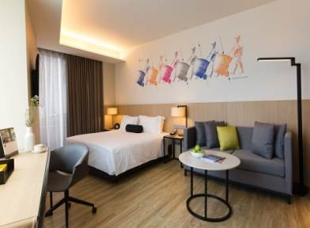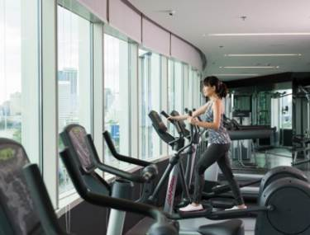
○ Aloft Bangkok Sukhumvit 11 
- 網址http://www.marriott.com/hotels/travel/bkkal-aloft-bangkok-sukhumvit-11/ -
全館提供免費 WiFi，並有室外游泳池、24 小時開放的健身房及專為兒童規劃的假期專案。飯店提供前往那那輕軌車站及素坤逸地鐵站的免費嘟嘟車服務。館內設有免費停車場。客房均裝有空調，房內設有高約 3 公尺的挑高天花板及大型窗戶，營造出寬闊的空間感及現代化的住宿氛圍。房內配有 42 吋平面電視、iPod 基座及免費瓶裝水。浴室內則配有步入式淋浴間及頂級盥洗用品。客人可於 re：mix lounge 休息室免費使用撞球桌、桌上足球或 play station III。大廳內提供的電腦可供客人上網及列印。
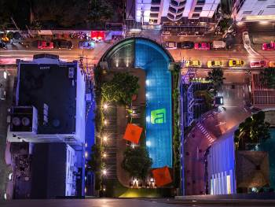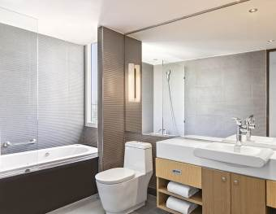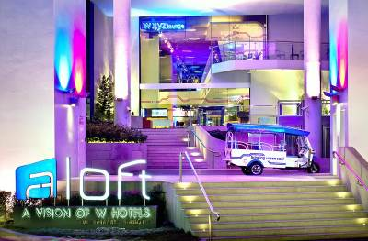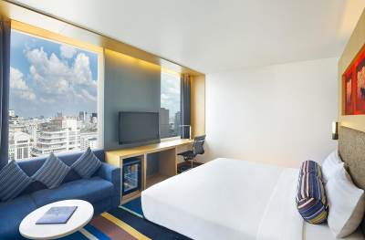

華欣Holiday Inn Resort Vana Nava Hua Hin Hotel為主如遇滿房升等AVANI HUA HIN或 ACE OF HUA HIN或 同級
○ Holiday Inn Resort Vana Nava Hua Hin Hotel 
- 網址http://vananavahuahin.holidayinnresorts.com/ -
Holiday Inn Resort Vana Nava Hua Hin 位於華欣，距離蟬鳴市集5 分鐘步行路程，提供免費 WiFi、禮賓服務和票券服務。館內設有多項設施，包括知名的華欣瓦納納瓦水上樂園、健身中心和酒吧。Holiday Inn Resort Vana Nava 的客房均設有平面電視，私人衛浴內配有淋浴設備，部分客房亦設有休息區。所有客房均設有空調和衣櫃。飯店每日早晨供應自助式早餐。接待櫃台全天候提供服務。飯店將依入住人數贈送瓦納納瓦水上樂園免費門票，客人可於入住期間不限次數入園暢玩。此外，所有客人均可免費進入 Le Colonial 海灘俱樂部。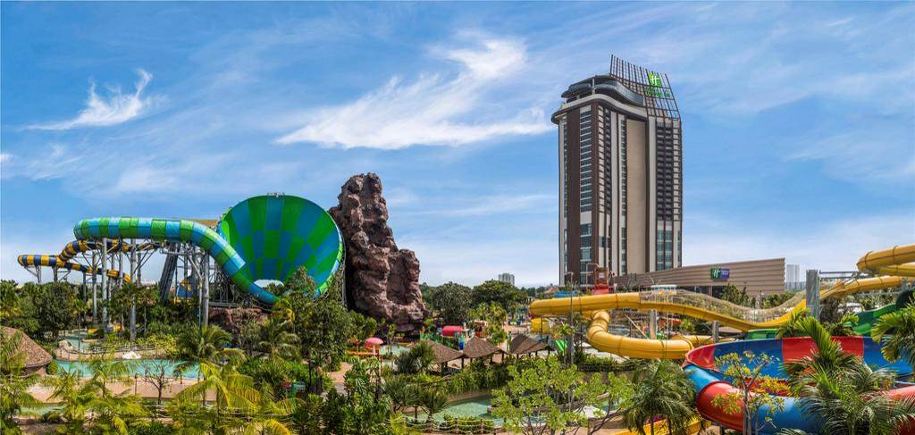
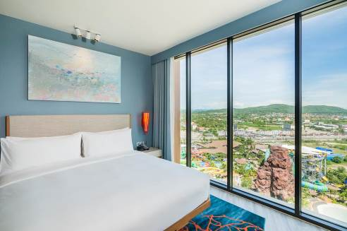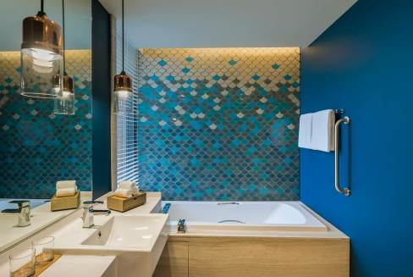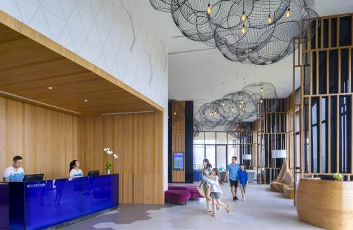
○ AVANI HUA HIN 
- 網址http://www.avanihotels.com/atrium-bangkok/ -
華欣阿楠達Spa度假村可輕鬆前往市區內各大旅遊、購物、餐飲地點。住宿配備了24小時送餐服務, 24小時保全, 每日客房清潔服務, 壁爐, 所有房型皆附免費WiFi。
這裡設有196間精美的客房，其中部分房型配有平面電視, 浴室話機, 開放式衣櫥, 免費即溶咖啡, 免費茶包。 住宿配備了專用海灘, 健身房, 桑拿三溫暖, 鄰近高爾夫球場, 室外游泳池等娛樂設施，必定能讓您流連忘返。
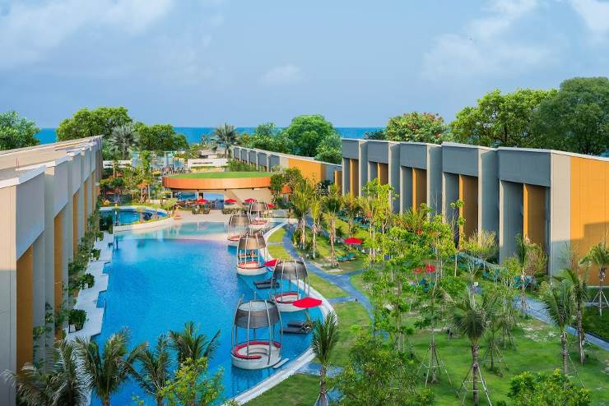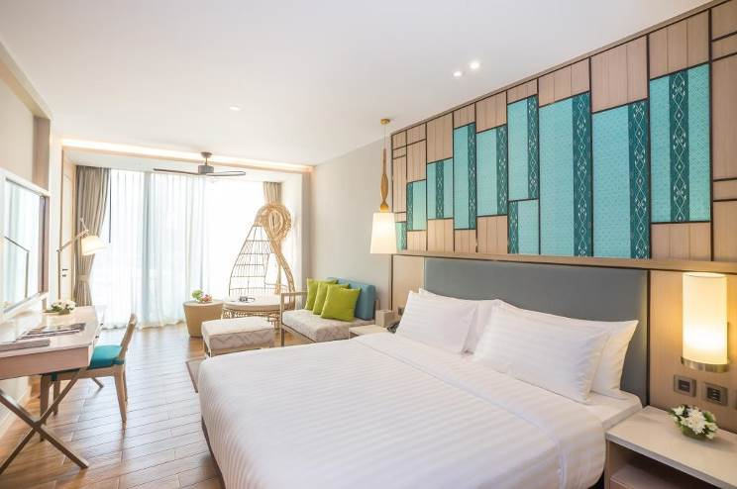
○ ACE OF HUA HIN 
- 網址http://www.aceofhuahinresort.com/ -
位於風景優美的華欣海岸地區，住宿提供的服務，包括24小時送餐服務, 24小時保全, 每日客房清潔服務, 所有房型皆附免費WiFi,專人辦理入住/退房服務。
麗笙藍標度假飯店 - 華欣 共有118間裝潢精緻的客房，其中也有部分房型提供了免費茶包, 衣櫥, 浴巾, 原木地板, 開放式衣櫥。 住宿內的專用海灘, 健身房, 桑拿三溫暖, 室外游泳池, Spa是忙碌一天後，放鬆身心的理想去處。 專業的服務與豐富的特色活動盡在麗笙藍標度假飯店 - 華欣 。
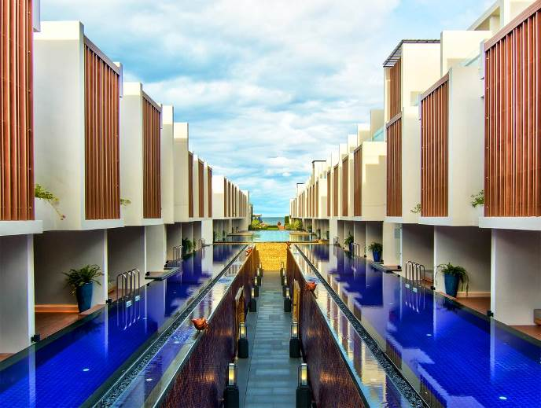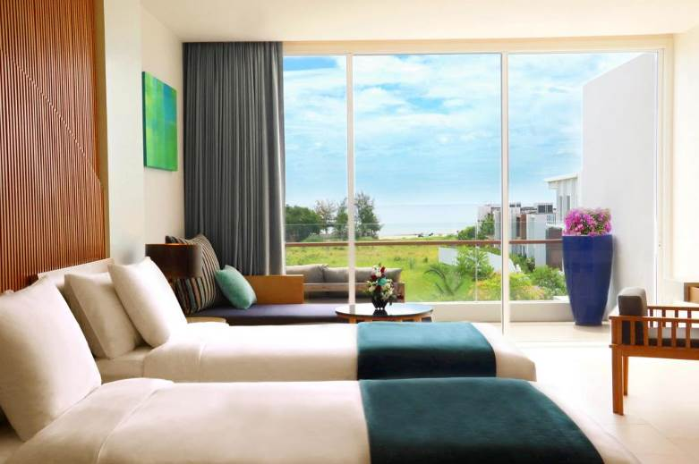

 | 航空公司 | 班 機 | 地 點 | 時 間
去程 | 中華航空 | CI839 | 高雄－曼谷 | 1455/1735
回程 | 中華航空 | CI840 | 曼谷－高雄 | 1835/2255

第1天 | 高雄  曼谷 ▶ 曼谷最夯流水泰國蝦BBQ吃到飽+啤酒飲料無限暢飲 ▶ 拉差達火車夜市
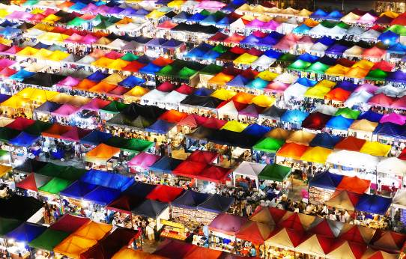
集合於機場飛往泰國首都-曼谷，入境大廳前的導遊Tour Guide正準備迎接團體的到來，Tour Bus巴士蓄勢待發，載我們都會巡禮領略曼谷都市繁華的風貌。
特別安排★【曼谷最夯流水泰國蝦BBQ吃到飽+啤酒飲料無限暢飲】！活跳跳的海鮮放進特製的長水道，像是一條小河不限時間任你撈！旁邊還有青木瓜沙拉自助區、熟食區及冰淇淋供應區，想吃什麼、吃多少全都讓你吃到飽！
★【拉差達火車夜市】維持著火車夜市的基本風格，露天跳蚤市場、生活雜物攤位、小吃攤位、啤酒屋皆有，一半賣吃的，一半賣用的，區塊很清楚，對於喜歡晚上找個地方吃吃逛逛的人，或只想喝點小酒放鬆一下，或三五好友間聚會抬槓，這裡算是相當適合的地方。
早餐 | XXX | 午餐 | 機上簡餐 | 晚餐 | 曼谷最夯流水泰國蝦BBQ吃到飽+啤酒飲料無限暢飲
住宿 | Mercure Bangkok Makkasan 或 Modena by Fraser Bangkok或Aloft Bangkok Sukhumvit 11或同級

第2天 | 曼谷 ▶ 華欣小威尼斯七合一(貢多拉船+3D博物館+顛倒屋+遊園小火車+歐式花園+迷你動物區+國王皇后變裝拍照) ▶ Safari動物園(老虎表演+大象表演+鱷魚表演) ▶週末創意市集Cicada Market 或 華欣夜市
★【華欣小威尼斯七合一(貢多拉船+3D博物館+顛倒屋+遊園小火車+歐式花園+迷你動物區+國王皇后變裝拍照)】
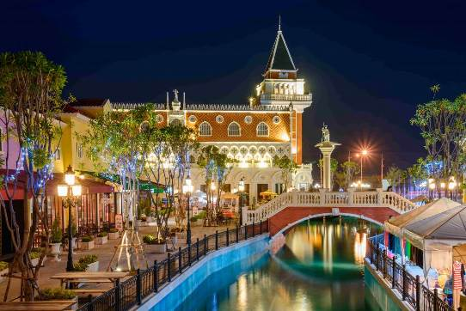
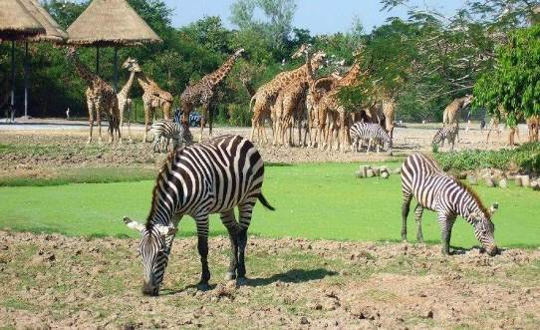
是2013年7月華欣全新景點，以意大利威尼斯為主題，在這裡有威尼斯最有名的運河，還有仿造威尼斯聖馬可廣場，總督府，鐘塔的建築，羅馬許願池，真是令人驚豔。你可以在3D藝術畫廊拍攝超級有趣的照片，在迷你動物園與可愛的動物親密接觸，遊覽意大利風格的歐式花園。並有馬車，小火車，及貢多拉船可供遊覽，晚上更有噴水池表演。這裡處處都是照相取景的好地方，還有打份很醒目的街頭藝人。對於喜歡血拼的人，這裡有很多的特色商店跟露天市集，裡面商店街的建築設計理念，感覺是摹仿義大利威尼斯的彩虹BURANO蕾絲島，建築物呈現又多彩又繽紛的，整排的彩色小屋讓人心情愉快了起來。
★【Safari動物園】
為全東南亞最大戶外野生動物園，與各種類動物親密互動，堪稱親子同游的最佳選擇。全區分為野生動物區和海洋樂園區，可體驗與大自然及野生動物的近距離接觸。除了遊園車生態導覽之外，還有兇猛動物餵食秀，可愛海豚表演！一家大小其樂融融的溫馨一日，盡在曼谷賽佛瑞野生動物園。
★【週末創意市集Cicada Market】
CADA市集裡沿街叫賣的小吃跟服飾攤位，跟台灣夜市很像，不過價格相對便宜，而且華欣漁港海鮮一流，因此夜市裡賣泰式酸辣麵海鮮的攤位很多。到這邊，也用不著怕食物不乾淨，入境隨俗就請敞開心胸開心的享受美食吧！
P.S如遇休息則改逛華欣夜市Chatchai Night Market。
★【華欣夜市】
規模雖不能與曼谷的相比，但價格比大城市便宜，尤其是海鮮，華欣的海鮮個頭生猛，價格平易近人，遊客從門口經過，八成就會被個頭誇張的大頭蝦、螃蟹和龍蝦吸引，走不出多遠便被俘虜了。在華欣夜市也可以買到泰國當地的各式明信片及紀念品。
早餐 | 飯店內用 | 午餐 | 園內風味餐 | 晚餐 | Supatra by the sea 700
住宿 | Holiday Inn Resort Vana Nava Hua Hin Hotel為主如遇滿房升等AVANI HUA HIN或 ACE OF HUA HIN或 同級

第3天 | 華欣 ▶ 華欣Vana Nava水上叢林樂園 ▶ 網紅最愛SeenSpace文創空間 ▶ 華欣最美高空酒吧+SKYWALK(含飲料一杯)
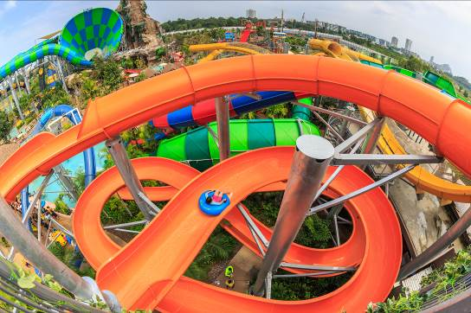
★【華欣Vana Nava水上叢林樂園】
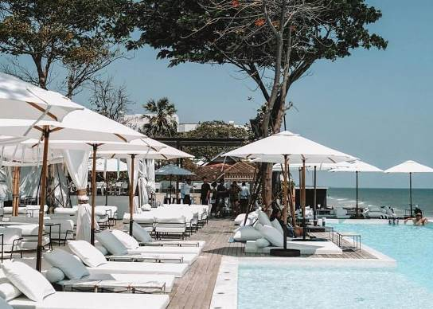
華欣Vana Nava水上叢林樂園，是亞洲首個叢林水上探險樂園。豐富的活動項目和區塊，將為你提供晝夜娛樂。全泰最大型Abyss滑水道、全泰最長、179米的滑梯Boomrango，以及全亞洲區最高人造布瀑Vana Nava Falls，還有滾滾流水連接345米長的懶人河飄流，沿途可欣賞熱帶雨林的造景；Adventure Zone有各種攀岩、衝浪設施，攀岩設施非常完善，符合各等級的玩家，不管是嚐鮮或是老手，絕對不會失望。除了這些，還有很多其他娛樂項目，這個奇異精緻的水叢林，是全家人一天冒險的好去處，保證玩的不亦樂乎！
★【網紅最愛SeenSpace文創空間】
在這裡你可以享受無邊際泳池，曬個日光浴後，叫一杯飲料，或者之後在附近的廣埸隨便再挑選一間Cafe吃東西，真的是一大享受。
★【華欣最美高空酒吧Vana Nava Sky Bar+SKYWALK(含飲料一杯)】
Holiday Inn Vana Nava Hua Hin是華欣地理位置最高的酒店，而坐擁無敵海景視野的Sky Bar，自然成為華欣城內最新的人氣地標。這個設計相當新穎時尚的Vana Nava Sky Bar，是出自亞洲名設計師Ashley Sutton之手，酒吧室內走的是淺棕色系，從沙發、桌椅、地板到牆壁，都有濃濃的南洋風味，斜十字的編織牆面和茶几，都給人極度放鬆的感覺。Sky Bar極度挑高的整片落地窗，是觀看夕陽的最佳地點，Sky Bar的室外空間，有一個360°的觀景露台，既可欣賞泰國灣東部的壯麗日出景觀，也能夠享受西邊山丘之間落日景致。
早餐 | 飯店內用 | 午餐 | 方便遊玩。敬請自理 | 晚餐 | VANA NAVA國際自助餐+啤酒無限暢飲 餐標550
住宿 | Holiday Inn Resort Vana Nava Hua Hin Hotel為主如遇滿房升等AVANI HUA HIN或 ACE OF HUA HIN或 同級

第4天 | 華欣 ▶ 聖托里尼希臘風情小鎮(不含遊樂設施) ▶ 拷龍洞 ▶ 曼谷 ▶ 曼谷河畔新地標ICONSIAM
★【聖托里尼希臘風情小鎮Santorini Park (不含遊樂設施)】
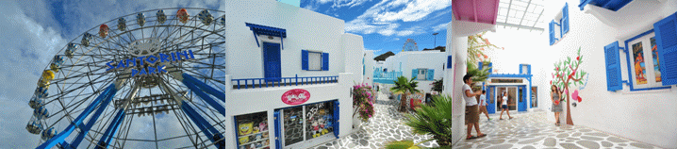
這裡是令人驚艷以希臘風情的藍白小屋為建築主題的樂園，於2012年5月5日開幕。樂園面積大約為 10 公頃，具有各式區域：遊樂、休息廣場、餐廳區、活動區、購物區、表演區及藝術品周末市集。遊樂設施包括摩天輪、雙層旋轉木馬、 Wallholla 攀岩遊戲、來自新西蘭的Gmax和GMax Swing等….
★【拷龍洞】
位於92米高的拷龍山上，此地是七巖所在的碧差汶裡府最重要的一個石窟，裡面所供奉的佛像上刻有泰王拉瑪五世獻給三世及四世的親筆題字。山腳下有座名為探甲寺的宏偉佛寺，寺內的精緻雕花門飾以及氣派的豪華大廳，常吸引遊客駐足觀光。
★【曼谷河畔新地標全新開幕ICONSIAM百貨】
由泰國高級購物中心龍頭Siam Piwat集團與多家集團聯手打造的ICONSIAM河岸綜合購物商城，於2018年11月9日開幕，這座斥資540億泰銖打造，座落於曼谷昭披耶河畔，佔地高達75萬平方米，曼谷河岸綜合購物商城包含兩棟購物中心、1間國際連鎖酒店與1座公寓大廈，購物中心邀來各大國際品牌進駐，奢華又創新的複合式功能，讓曼谷這個河岸綜合購物商城走向曼谷全新的旅遊新地標。
早餐 | 飯店內用 | 午餐 | 泰式風味餐 350 | 晚餐 | 方便逛街。敬請自理
住宿 | W HOTEL BANGKOK或Indigo Bangkok或Sofitel Bangkok Sukhumvit或同級

第5天 | 曼谷 ▶ 盡情享受酒店設施 ▶ KING POWER 王權免稅商店巡禮 ▶ 曼谷機場 高雄
★【盡情享受酒店設施】
可慢慢享用五星酒店內豐盛的自助式早餐，度假村內有健身中心、優質SPA中心、酒吧和餐廳、兒童遊憩泳池等全方位的度假村設施，體驗真正渡假的悠閒生活，百分百的傭懶、百分百的悠閒、百分百的自由。
★【KING POWER 王權免稅商店巡禮】
從世界名牌到設計師品牌，從美妝護膚品到泰國當地特產，商品琳瑯滿目，應有盡有。憑護照和機場確認單即可享受國際旅客特有的免稅優惠價，購買得多，還有折中折哦。
最後前往機場辦理登機手續，準備返回溫暖的家，希望這次精心策劃的泰國五日遊能讓您留下美好的回憶。
早餐 | 飯店內用 | 午餐 | 方便逛街。敬請自理 | 晚餐 | 機上簡餐
住宿 | 溫暖的家
￭行程報價不適用外籍人士。僅適於持台灣護照，若持外國護照或脫隊者或團體中如有跑單幫客，需另外報價。
￭若有特殊餐食者，最少請於出發前五天（不含假日）告知承辨人員，為您處理。
￭本行程最低出團人數為10人以上(含)；最多為40人以下（含），台灣地區將派遣合格領隊隨行服務。
￭12歲以下皆不含離島水上活動(因水上活動具危險性，小孩不宜參加，團費不另行退費)，若不參加不可轉讓與退費!
￭16歲以下皆不含SPA及指壓(因身體骨骼成長未健全，不宜SPA療程及指壓，團費不另行退費) !
￭提醒您：泰國大多數酒店房內，均無提供吹風機的設備及不提供牙膏牙刷等私人性必需品，故薦於個人衛生等因素，請您務必打包於人行李中，自行攜帶。（泰國電壓220V，請自帶轉換器）
￭若有開會團、進香、結婚、拜會、參展、參觀工廠….等，或整團“學生、親子團、老人團….等”，則需另外報價。
￭行程內容，食、衣、住、行為參考請以當地時間以及氣候為主，本公司亦保留前後上之調整，但絕不減少，敬請諒解。
￭本行程無自然單間，須另補房差，請洽業務。
￭以上行程僅供參考正確行程、航班及旅館，請依行前說明會資料為準。
￭【重大訊息】2018年二月一號起 在泰國海灘抽菸將重罰
泰國包括芭達雅、普吉島等二十四個主要知名旅遊海灘景點，從今天二月一號開始，嚴格實施「禁菸令」，旅客不能抽煙。如果被抓到的話，可能會被判處一年有期徒刑，或是可以罰十萬台幣。
■ 特別說明：本行程設定為團體旅遊行程，故為顧及旅客於出遊期間之人身安全及相關問題，於旅遊行程期間，恕無法接受脫隊之要求；若因此而無法滿足您的旅遊需求，建議您另行選購團體自由行或航空公司套裝自由行，不便之處，尚祈鑒諒。

地 區 | 項 目 | 費 用
曼  谷 | 泰式古式按摩 (120分鐘) 須滿16歲(含)以上 | 800
曼  谷 | 昭拍耶公主號(含餐) (60分鐘) | 800
曼  谷 | 泰拳秀 (80分鐘) | 1000
曼  谷 | 亂打秀 (90分鐘) | 1000
曼  谷 | 時尚遊艇白蘭號-夜遊湄南河(含船上自助餐) (90分鐘) | 1300
＊＊＊＊ 以上自費之幣值均以泰幣計算 ＊＊＊＊
※所有自費項目，如有關水上的活動，請客人務必穿上救生衣。
※因個人年齡過大或過小、有孕在身、心臟病、氣喘病、血壓過高或過低或者有其它病狀者，絕對
不宜參加水上活動或劇烈活動，請客人在參加自費項目時需明確了解個人的身體狀況。
※以上各項自費活動之收費標準，依照泰國國家旅遊局訂定，歡迎貴賓依喜好自由報名參加。

- 泰國是個習慣付小費的國家之一,而付小費是一種禮儀!因此以下提供一些需付小費的地方,讓您參考
- 泰國行程
  - 古式按摩：您可視按摩師的服務品質或專業水準而彈性給予,約泰銖100元左右
  - 叢林騎大象：每次付馴象師約泰銖50元左右
  - 馬車遊棕天：每次付馬夫約泰銖50元左右
  - 與人妖拍照：每人每次約泰銖50~100元
  - 行李小費：一間房間一次約給行李人員泰珠20元
  - 床頭小費：一間房間(2人)每天約給泰銖20元
- 參加本行程應付領隊小費：每位貴賓每天新台幣100元
- 參加本行程應付導遊小費：每位貴賓每天新台幣100元
- 如本行程由國內領隊兼任導遊+國外助理導遊帶團，則應付小費：每位貴賓每天新台幣200元

